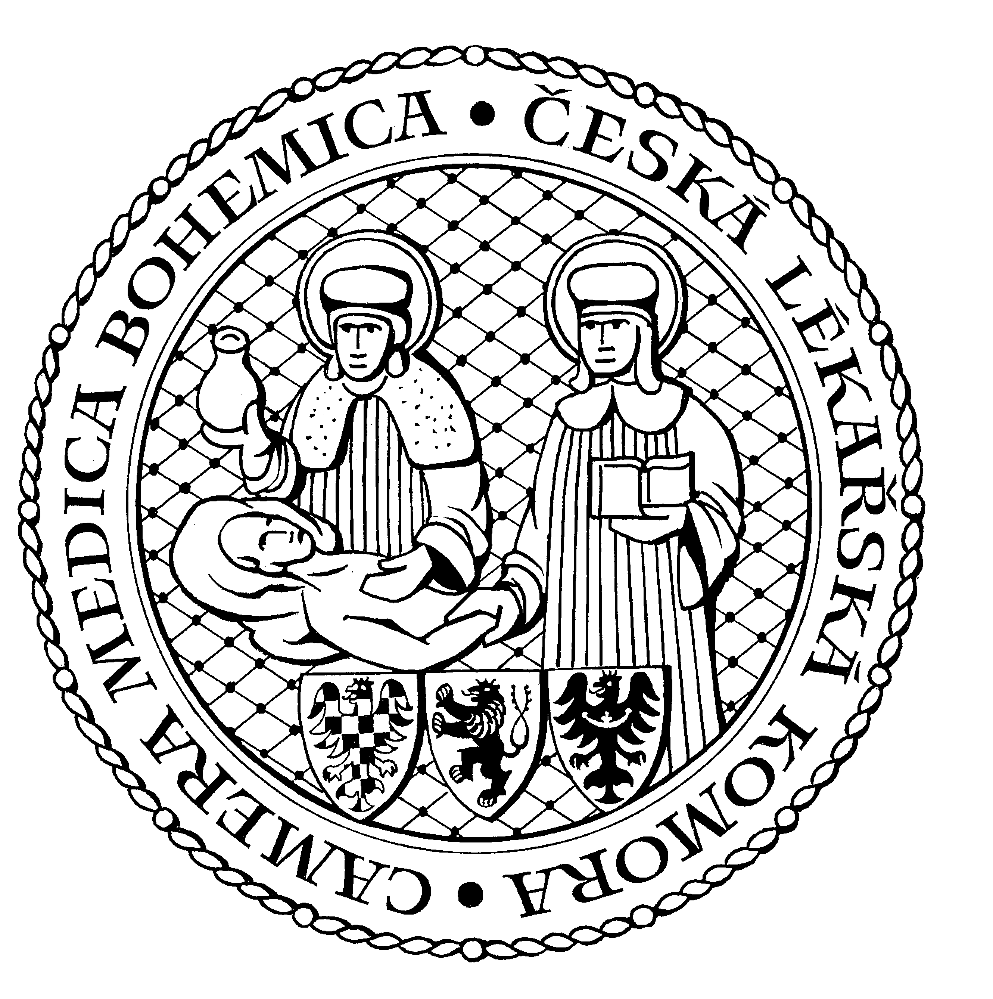

ETIKA A KOMUNIKACE V MEDICÍNĚ – „EUTHANASIE PRO A PROTI“
2. Mezinárodní symposium České lékařské komory
28. 11. 2012, 10:00 - 16:00 hodin
Kongresový sál „U Hájků“, Na Poříčí 42, Praha 1

Vážení,

děkujeme za zájem o akci na téma „Euthanasie pro a proti“, a dovolujeme si Vám poskytnout další informace k organizaci konference samotné.

Symposium uvede prezident České lékařské komory, MUDr. Milan Kubek, a předsedkyně etické komise ČLK, MUDr. Helena Stehlíková.

8:30 - 10:00 REGISTRACE
Prosíme účastníky, aby měli k registraci připravené doklady o úhradě.

10:00 – 10:15 ÚVOD A PŘIVÍTÁNÍ
MUDr. Milan Kubek, prezident ČLK
MUDr. Helena Stehlíková, předsedkyně etické komise

10:15 – 12:30 DOPOLEDNÍ ODBORNÝ BLOK

Úvodní přednášky
prof. PhDr. RNDr. Haškovcová Helena, CSc.
prof. MUDr. Munzarová Marta, CSc.

Právní souvislosti
JUDr. Mach Jan
JUDr. Peterková Helena
JUDr. Ing. Prudil Lukáš, Ph.D.

Medicínský blok I.
doc. MUDr. Bojar Martin, CSc
doc. MUDr. Drábková Jarmila, CSc.
MUDr. Honzák Radkin, CSc

13:00 – 16:00 ODPOLEDNÍ ODBORNÝ BLOK

Medicínský blok II.
prof. MUDr. Kalvach Pavel, CSc.
prof. MUDr. Klener Pavel, DrSc.
prof. MUDr. Pafko Pavel, DrSc.

Filosofické, etické, sociální souvislosti
prof. PhDr. Sokol Jan, CSc., Ph.D.
PhDr. Šiklová Jiřina
Mgr. et Mgr. Vácha Marek, Ph.D.
MUDr. Kalvach Zdeněk, CSc.

Duchovní souvislosti
MUDr. Kalvínská Eva, Ph.D.
doc. Ing. Mgr. Opatrný Aleš, Th.D.
MUDr. ThLic. Matějek Jaromír, Ph.D., Th.D.

Prostor pro diskusi bude otevřen po každém bloku. Moderátorem konference bude Mgr. Jaroslav Hořejší.
✶

Děkujeme za Váš zájem a těšíme se na setkání.

organizátoři konference

Doc. MUDr. Petr Bartůněk, CSc. PhDr. et PhDr. Radek Ptáček, Ph.D., MBA

✶ Změna programu vyhrazena.

